附件2：

2022年度抚顺高新区党群工作部决算公开

目 录

第一部分 高新区党群工作部概况
- 主要职责
- 部门决算单位构成
第二部分 2022年度部门情况说明
一、收入支出决算总体情况说明
二、财政拨款收入支出决算情况说明
三、一般公共预算财政拨款“三公”经费支出决算情况说明
四、一般公共预算财政拨款基本支出决算情况说明
五、其他重要事项的情况说明
第三部分 名词解释
第四部分 2022年度部门决算报表
一、收入支出决算总表
二、收入决算表
三、支出决算表
四、财政拨款收入支出决算总表
五、一般公共预算财政拨款支出决算表
六、一般公共预算财政拨款基本支出决算表
七、一般公共预算财政拨款“三公”经费支出决算表
八、政府性基金预算财政拨款收入支出决算表
九、国有资本经营预算财政拨款支出决算表

第一部分 高新区党群工作部概况

- 主要职责
（一）负责宣传和贯彻执行党的路线、方针、政策，贯彻落实中央、省、市及高新区党工委的各项决策部署，落实意识形态工作要求，在履行职责过程中坚持和加强党的领导。
（二）负责党工委文字综合，承担高新区体制机制改革日常工作，主抓机关工会工作。完成上级对口部门和高新区党工委、管委会交办的其他工作。
（三）负责中央、省委、市委、区委和高新区党工委领导同志批示的督办落实工作，督促检查党工委工作部署贯彻落实情况。
（四）负责围绕高新区党工委工作部署收集信息、反映动态、综合调研
（五）负责党工委相关会议的会务和党工委文件、会议纪要及本部门文件的制发，负责本部门文字综合材料的把关。
（六）负责高新区机关党的建设和精神文明建设，主抓园区非公党建和工会、妇联、共青团工作。完成上级对口部门和高新区党工委、管委会交办的相关工作。
（七）承担高新区党工委信息上报、对外宣传以及意识形态工作责任制落实和监督检查，承担高新区机关党的建设日常工作以及党的路线方针政策在非公有制经济组织的贯彻落实。承担党工委会议记录整理、会议纪要及本部门文件起草，负责本岗位各类汇报、总结及部门资料的撰写等。完成部门领导交办的其他工作。
（八）负责落实上级工会、共青团、妇联等群团组织的工作要求，承担高新区总工会、妇委会、团工委等群团组织的日常工作。负责保密、档案管理和利用工作。负责本岗位各类汇报、总结及部门资料的撰写等。完成部门领导交办的其他工作。
（九）负责落实高新区体制机制改革创新的工作要求，承担高新区机关组织人事、档案封存、绩效考核日常工作，负责上级来文办理和部门日常文书处理。负责本岗位各类汇报、总结及部门资料的撰写等。完成部门领导交办的其他工作。
二、部门决算单位构成
纳入2022年部门决算编制范围的二级预算单位包括：无。

- 2022年度部门决算情况说明

一、收入支出决算总体情况说明
（一）收入总计为933.74万元，包括：
1.财政拨款收入933.74万元，其中：公共预算财政拨款收入933.74万元，政府性基金收入0万元。
2.上级补助收入0万元。
3.事业收入0万元。
4.经营收入0万元。
5.附属单位上缴收入0万元。
6.其他收入0万元。
7.用事业基金弥补收支差额0万元。
8.上年结转和结余0万元。
（二）支出总计总计为933.74万元。
1.基本支出1.6万元，主要是为保障机构正常运转、完成日常工作任务而发生的各项支出，其中：工资福利支出0万元，商品和服务支出1.6万元。
2.项目支出932.14万元，主要包括一般公共服务支出等业务支出。
3.上缴上级支出0万元。
4.经营支出0万元。
5.对附属单位补助支出0万元。
（三）年末结转和结余0万元
二、财政拨款支出决算情况说明
（一）总体情况
2022年度财政拨款支出933.74万元，其中：基本支出1.6万元，项目支出932.14万元。与年初预算相比，2022年度财政拨款支出完成年初预算的90.3%，其中：基本支出完成年初预算的100%，项目完成年初预算的90.3%。
（二）一般公共预算财政拨款支出情况。
2022年度财政拨款支出933.74万元，按支出功能分类科目分，包括一般公共服务支出933.74万元，科学技术支出0万元，公共安全支出0万元，社会保障和就业支出0万元，医疗卫生与计划生育支出0万元，农林水事务支出0万元，交通运输支出0万元，资源勘探信息等支出0万元，商业服务业等事务支出0万元，国土资源气象等支出0万元，住房保障支出0万元，其他支出0万元。
1. 一般公共服务支出933.74万元，具体包括：
（1）一般公共服务支出（类）组织事务（款）行政运行（项）1.6万元，主要是基本支出，完成年初预算的100%。
（2）一般公共服务支出（类）组织事务（款）一般行政管理事务（项）30.97万元，主要是项目支出。完成年初预算的77.43%。
（3）一般公共服务支出（类）组织事务（款） 其他组织事务支出（项）901.17万元，主要是项目支出。完成年初预算的90.82%。
（三）政府性基金预算财政拨款支出情况。
2022年度政府性基金预算财政拨款支出0万元。
（四）国有资本经营预算财政拨款支出情况。
2022年度国有资本经营预算财政拨款支出0万元。
三、一般公共预算财政拨款“三公”经费支出决算情况说明
2022年度公共预算财政拨款安排的“三公”经费支出0万元，其中：因公出国（境）费0万元，公务接待费0万元，公务用车购置及运行维护费0万元。2022年度“三公”经费支出比2021年度减少0 万元，减少0 %。
1.因公出国（境）费0万元，2022年度参加出国（境）团组0个，累计0人次。
2.公务接待费0万元，2022年度国内公务接待累计0批次，0人，0万元。
3.公务用车购置及运行维护费0万元，其中：公务用车购置费0万元，公务用车运行维护费0万元。2022年度购置公务用车0辆，年末公务用车保有量0辆。
四、一般公共预算财政拨款基本支出决算情况说明
2022年度一般公共预算财政拨款基本支出1.6万元，其中：人员经费0万元，主要包括基本工资、津贴补贴、奖金、其他社会保障缴费、机关事业单位基本养老保险缴费、其他工资福利支出、离休费、退休费、抚恤金、生活补助、奖励金、住房公积金、采暖补贴、其他对个人和家庭补助的支出；日常公用经费1.6万元，主要包括办公费、印刷费、手续费、水费、电费、邮电费、取暖费、物业费、差旅费、因公出国（境）费用、维修（护）费、租赁费、会议费、培训费、公务接待费、劳务费、委托业务费、工会经费、福利费、公务用车运行维护费、其他交通费用、其他商品和服务支出、办公设备购置、专用设备购置、信息网络及软件购置更新。
五、其他重要事项的情况说明
（一）机关运行经费支出情况。
2022年度机关运行经费支出1.6万元。
（二）政府采购支出情况。
2022年政府采购支出总额0万元。
（三）国有资产占用情况。
截至2022年12月31日，本部门共有车辆0辆，其中：副省级以上领导干部用车0辆，主要领导干部用车0辆，机要通信用车0辆，应急保障用车0辆，执法执勤用车0辆，特种专业技术用车0辆，离退休干部用车0辆，其他用车0辆,其他用车主要是一般公务用车0辆；单位价值50万元以上大型设备0台（套）, 单位价值100万元以上大型设备0台（套）。
（四）预算绩效情况。
1.预算绩效管理工作开展情况。
（1）绩效自评情况。根据财政预算管理要求，我单位组织对2022年度预算项目支出及整体项目支出全面开展绩效自评，共涉及预算支出项目0个，涉及资金0万元，整体自评1个，覆盖率达到100%，自评分83.4分。
通过绩效自评发现预算项目管理主要存在问题：
绩效目标设置难度大
预算绩效目标分为五种绩效指标,分别为投入指标、产出指标、效率指标、效果指标和成果指标,绩效目标的设定是预算绩效管理的关键环节,也是工作推进中的难点和重点,由于部门对绩效目标的设置不熟悉,部分绩效目标难以量化、个性指标没有统一的标准,导致目标设置存在指向不清、数量目标和质量目标量化不细、效益目标编制不完整等问题。
下一步将采取以下措施加以改进：健全指标体系总结先进经验、做法,整合、分析现有成果,制定科学、统一的预算绩效指标体系、评价标准体系,增强绩效管理工作的可操作性,并根据绩效管理的实践不断更新、完善。
2.部门决算中项目绩效自评结果。
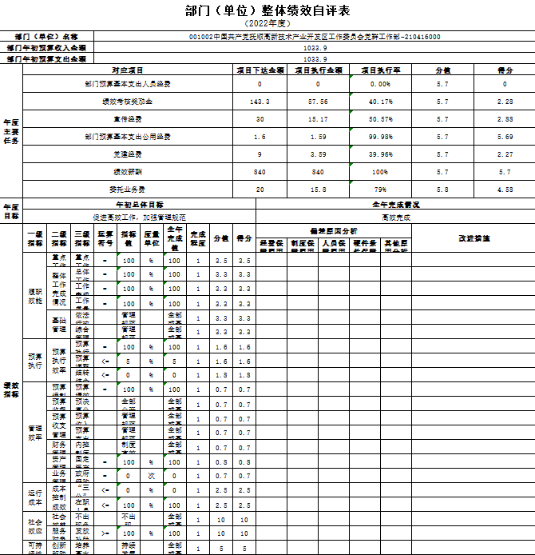
无
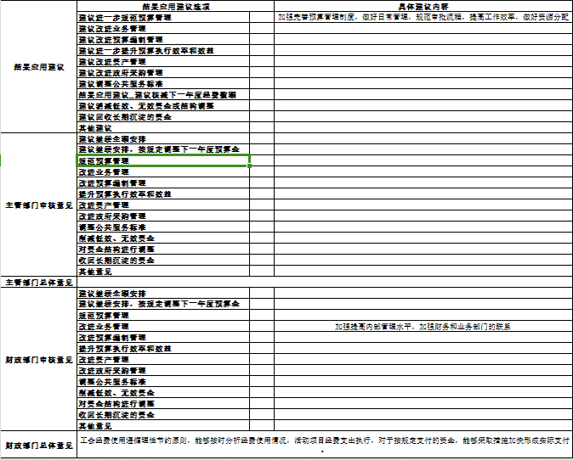

- 名词解释

1.财政拨款收入：指省级财政当年拨付的资金。
2.上级补助收入：指单位从主管部门和上级单位取得的非财政性补助收入。
3.事业收入：指事业单位开展专业业务活动及辅助活动所取得的收入。
4.经营收入：指事业单位在专业业务活动及辅助活动之外开展非独立核算经营活动取得的收入。
5.附属单位上缴收入：指单位附属的独立核算单位按照规定上缴的收入。
6.其他收入：指除上述“财政拨款收入”、 “上级补助收入”、“事业收入”、“经营收入”、“附属单位上缴收入”等以外的收入。
7.用事业基金弥补收支差额：指事业单位在当年的“财政拨款收入”、“财政拨款结转和结余资金”、“上级补助收入”、“事业收入”、“经营收入”、“附属单位上缴收入”、“其他收入”不足以安排当年支出情况下，使用以前年度积累的事业基金（事业单位当年收支相抵后按国家规定提取、用于弥补以后年度收支差额的基金）弥补本年度收支缺口的资金。
8.上年结转和结余：指以前年度尚未完成、结转到本年按有关规定继续使用的资金。
9.基本支出：指保障机构正常运转、完成日常工作任务而发生的人员支出和公用支出。
10.项目支出：指在基本支出之外为完成特定行政任务和事业发展目标所发生的支出。
11.上缴上级支出：指事业单位按照财政部门和主管部门的规定上缴上级单位的支出。
12.经营支出：指事业单位在专业活动及辅助活动之外开展非独立核算经营活动发生的支出。
13.对附属单位补助支出：指事业单位用财政补助收入之外的收入对附属单位补助发生的支出。
14.“三公”经费：指用财政拨款安排的因公出国（境）费、公务用车购置及运行费和公务接待费。其中，因公出国（境）费反映单位公务出国（境）的住宿费、旅费、伙食补助费、杂费、培训费等支出；公务用车购置及运行费反映单位公务用车购置费及租用费、燃料费、维修费、过路过桥费、保险费、安全奖励费用等支出；公务接待费反映单位按规定开支的各类公务接待（含外宾接待）支出。
15.一般公共服务（类）组织事务（款）行政运行（项）：反映行政单位（包括实行公务员管理的事业单位）的基本支出。
16.一般公共服务（类）组织事务（款）一般行政管理事务（项）：反映行政单位（包括实行公务员管理的事业单位）未单独设置项级科目的其他项目支出。
17.一般公共服务（类）组织事务（款）其他组织事务支出（项）：反映除上述项目以外其他用于中国共产党组织部门的事务支出。。
18.一般公共服务（类）其他一般公共服务支出（款）其他一般公共服务支出（项）：反映除上述项目以外的其他一般公共服务支出。
19.机关运行经费：为保障行政单位（含参照公务员法管理的事业单位）运行用于购买货物和服务的各项资金，包括办公及印刷费、邮电费、差旅费、会议费、福利费、日常维修费、专用材料及一般设备购置费、办公用房水电费、办公用房取暖费、办公用房物业管理费、公务用车运行维护费以及其他费用。

第四部分 2022年度部门决算表

